ТЕМА: Понятие функции
тип урока: комбинированный
Цели:
- привитие навыков сознательного использования компьютерных технологий в учебной деятельности для решения прикладных задач
- развитие памяти, мышления, формирование творческой личности
- подготовка учащихся к реальной деятельности, труду, решению практических задач
Методы:
- работа в малых группах
- мозговой штурм
- индивидуальная работа

Ожидаемый результат:
- Учащиеся смогут запускать VB, открывать, создавать и сохранять новый проект.
- Определят основные понятия функций
- Умеют решать задачи с использованием функций.

План
- Определение целей урока
- Изучение нового материала
- Индивидуальная работа (закрепление)
- Подведение итогов и выдача домашнего задания

1. Объяснение нового материала
- Определение:
Функция вычисляет и возвращает результат в зависимости от исходных данных (аргументов).
Например: Sin(x). Здесь x - аргумент, а вычисленный синус от x - результат.
Общий вид функции:
Имя функции (аргумент_1, аргумент_2, аргумент_n).
Имена функций составляются по тем же правилам, что и имена переменных.
Функция может иметь один или несколько аргументов.
В Visual Basic предусмотрены встроенные функции, такие как Sin, Cos, которые вычисляются по строго оговоренным правилам и также функции может создавать программист для решения специальных задач.
Основные группы встроенных функций
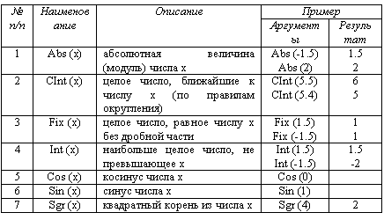
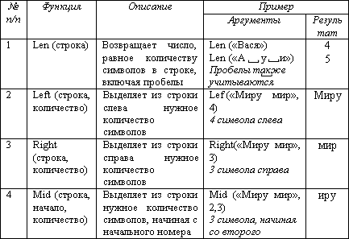
математические функции; строковые функции;

функции для работы с датой и временем;
(эта группа насчитывает более 10-ти функций, но мы рассмотрим только 2 функции)
- Date ( ) - Функция не имеет аргументов и возвращает текущую дату.
- Time ( ) - Возвращает текущее время

функции для преобразования типов данных.
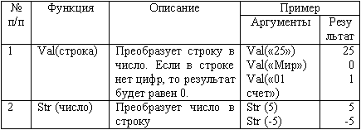

Практическое занятие.
Задание №1
Разработайте программу для исследования математических функций.
  - Создайте следующую форму:
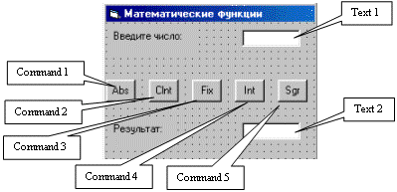
  - Дважды щелкните по кнопке Abs и в процедуре обработки события напишите код, который в качестве аргумента функции берет число из Text1.text, результат функции выводит в Text2.text.
  - Также дважды щелкайте по другим кнопкам и в соответствующие процедуры вводите аналогичный код.
  - Запустите программу, введите исходные данные, щелкните по кнопкам, протестируйте программу, остановите, исправьте при необходимости ошибки в программе.
Окно кода

Private Sub Command1_Click()
x = Val(Text1.Text)
Label3.Caption = Str(Abs(x))
End Sub

Private Sub Command2_Click()
x = Val(Text1.Text)
Label3.Caption = Str(CInt(x))
End Sub

Private Sub Command3_Click()
x = Val(Text1.Text)
Label3.Caption = Str(Fix(x))
End Sub

Private Sub Command4_Click()
x = Val(Text1.Text)
Label3.Caption = Str(Int(x))
End Sub

Private Sub Command5_Click()
x = Val(Text1.Text)
Label3.Caption = Str(Sqr(x))
End Sub

Задание №2
Разработайте программу, которая подсчитывает, сколько символов ввел пользователь и выводит это число на форму.

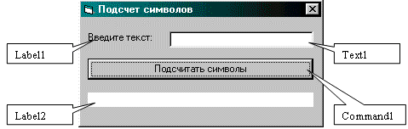
Private Sub Command1_Click()
x = Text1.Text
Label2.Caption = Str(Len(x))
End Sub
Задание №3
Разработайте программу, определяющую сколько букв "а" (маленьких, русских) содержится во введенном пользователем тексте.
Указания по выполнению:
  - создайте форму, на которой должно быть поле ввода, кнопка и элемент для вывода результата;
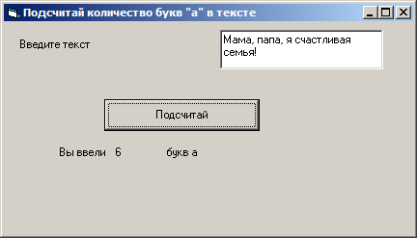
  - в процессе обработки события кнопки напишите код который последовательно (с помощью цикла) выделяет из введенного пользователем текста 1 символ и проверяет, равен ли этот символ "а", если да то значение некой переменной увеличивается на 1; результат должен выдаваться в виде: Вы ввели 5 букв а.
Окно кода
Private Sub Command1_Click()
k = 0
x = Text1.Text
For i = 1 To Len(x)
If Mid(x, i, 1) = "à" Then
k = k + 1
End If
Next
Label3.Caption = Str(k)
End Sub

Домашняя работа. Разработайте программу, которая преобразует введенный пользователем текст в обратный и выдает результат на форму, например: роза > азор

